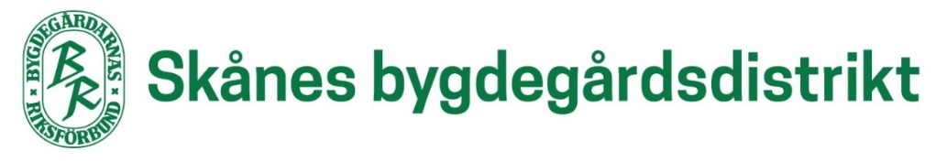
Till:
Bygdegårdsföreningar
Valda distriktsombud
Valberedning och revisorer
Suppleanter
Medlemsorganisationer

KALLELSE DISTRIKTSSTÄMMA 2020
Var: Norra Ugglarps Bygdegård
Norra Ugglarps Bygdegård 691
247 98 GENARP
Datum och tid: Söndagen den 5 april 2020 kl 09.30
Gäster: Förbundschef Karin Fälldin, Bygdegårdarnas Riksförbund
Regionstyrelsens 1:e vice ordförande Annette Linander, RUS (Skånes regionala utvecklingsstrategi)
Vice ordförande Tommy Nilsson, HSSL (Hela Sverige ska leva)
PROGRAM
09.30 Kaffe och samling
10.00 Inledning
Presentation av Norra Ugglarps Bygdegård, ordförande Ingemar Ingemansson.
Gästerna informerar
12.00 Lunch
12.45 Årsmötesförhandlingar
”Inspirerande aktiviteter” (förslag på ”Goda exempel”)
”Vässa pennan”
Presentation av nya medlemmar
15.00 (cirka) Kaffe och avslut
Det är viktigt att era föreningsuppgifter är rätt! Glöm inte att kontinuerlig uppdatera dessa via förbundets hemsida: www.bygdegardarna.se (Denna funktion är öppen från 1 januari till 15 mars). Se rubriken “Föreningsarbete” klicka på fliken "Årsrapportering och föreningsuppgifter” på förbundets hemsida: www.bygdegardarna.se
Denna kallelse skickas till ordförande i Skånes bygdegårdsföreningar. Respektive ordförande svarar för att valda ombud blir kallade. (De som har angivna mailadresser meddelas endast via mail och de som inte har tillgång till mail erhåller kallelsen via post).
Glöm ej att kalla intresserade föreningsmedlemmar, då kallelse i dagspressen inte förekommer.
Anmälan görs via "Simple sign up”: https://simplesignup.se/event/163226 (länken finns också tillgänglig på distriktets hemsida). Bindande anmälan. Vänligen meddela matallergi/specialkost. Inte internet? Förfrågan och information: Ingrid Sandelin, mobilnr: 070-571 15 96 eller Rolf Stridsberg, mobilnr: 073-964 17 80.
Kostnaden 200 kronor/person inbetalas till bankgiro 978 – 4372 eller swisha 123 554 58 50, Skånedistriktet senast 1 april 2020. Skriv namn och bygdegårdsförening på inbetalningen. (I priset ingår lunch, för- och eftermiddagsfika).

OBS! Samtliga handlingar finns att se på hemsidan: https://bygdegardarna.se/skane/om-distriktet/distriktsstammor/norra-ugglarps-bygdegard-norra-ugglarp-7-april-2020/

Till de föreningar som inte tidigare erhållit brandsläckare från försäkringsbolaget eller 75-årsjubileumsboken ”Bygdegårdarna samlar Sverige” kommer dessa att delas ut på stämman.
VÄLKOMNA!
Karin Olsson
Distriktsordförande

